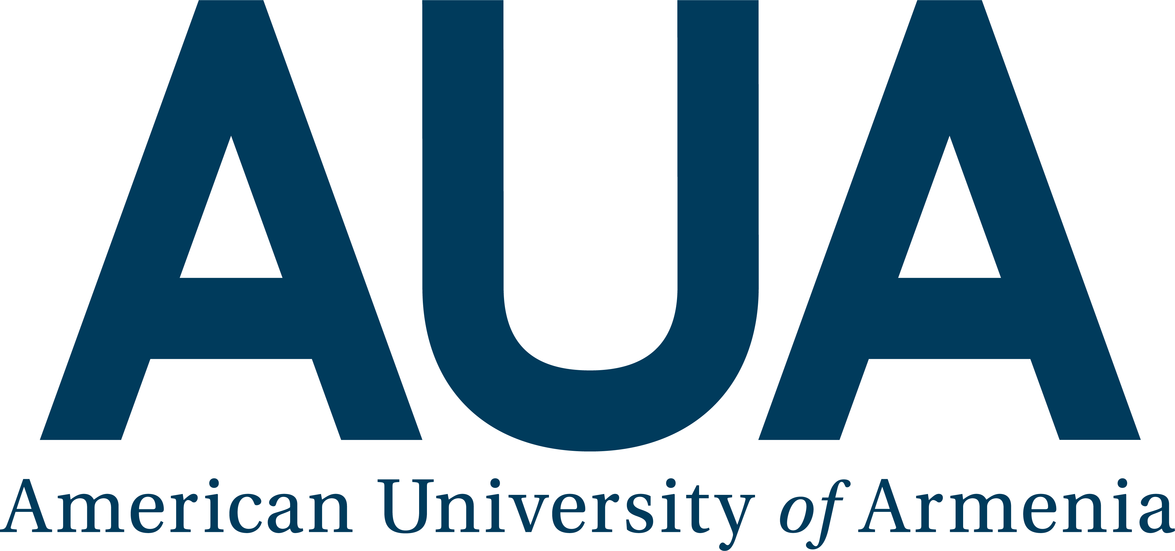
Հայաստանի ամերիկյան համալսարան
"Վարչական աշխատակցի գերազանց ծառայության համար" մրցանակ

Ներածություն
Հայաստանի ամերիկյան համալսարանը (ՀԱՀ) ներկայացնում է վարչական աշխատակիցների գերազանց ծառայության համար տրվող տարեկան երկու մրցանակ, որոնք կուղեկցվեն դրամական պարգևատրմամբ։ ՀԱՀ-ի համապատասխան հանձնաժողովը կգրանցի առաջադրված թեկնածուներին և կգնահատի նրանց առաջադրումը ըստ "Վարչական աշխատակցի գերազանց ծառայություն" մրցանակի պահանջների։
Մրցանակի նպատակը
Համալսարանը անչափ կարևոր է համարում գնահատել այն աշխատակիցների գերազանց ծառայությունը, ովքեր իրենց առօրյա աշխատանքով ցուցաբերում են իրենց նվիրվածությունը համալսարանի ռազմավարության և հիմնարար արժեքների հանդեպ: Հանձնաժողովը հաշվի կառնի վարչական և դասախոսական անձնակազմի, ինչպես նաև ուսանողների առաջարկությունները լավագույն աշխատակիցներին պարգևատրելու նպատակով:

Թեկնածուների առաջադրումը՝ մինչև 2019թ. դեկտեմբերի 10, 23:59
Պարգևատրումը կկայանա ՀԱՀ ամանորյա երեկույթի ժամանակ

Թեկնածուների առաջադրման ընթացակարգ
- Յուրաքանչյուր ուսանող, վարչական և դասախոսական կազմի անդամ կարող է առաջադրել թեկնածու՝ հետևելով ստորև նշված հղումներին.
    - Թեկնածուների առաջադրման թերթիկը (հայերեն)
    - Թեկնածուների առաջադրման թերթիկը (անգլերեն)
- Թեկանածուներ կարելի է առաջադրել նաև թղթային տարբերակով՝ լրացնելով և ՄՌԿ բաժին ներկայացնելով ՀԱՀ պաշտոնական էջում տեղադրված թեկնածուների առաջադրման թերթիկը (http://aua.am/staff/):
- Մեկ անձը կարող է առաջադրել առավելագույնը երեք թեկնածու:
- Սույն գործընթացն ինքնառաջադրում չի ենթադրում։
- Թեկնածուների առաջադրման վերջնաժամկետն է 2019թ. դեկտեմբերի 10, 23:59-ը:
Համապատասխանության չափանիշները
Մինչ առաջադրման հաստատումը Մարդկային Ռեսուրսների բաժինը կստուգի առաջադրված աշխատակցի համապատասխանությունը ներքոնշյալ չափանիշներին։
Թեկնածուն պետք է՝
- Լինի լրիվ դրույքով աշխատող աշխատակից,
- Ունենա առնվազն 1 տարվա աշխատանքային փորձ ՀԱՀ-ում,
- Ունենա աշխատանքային պարտականությունների գերազանց կատարողական իր աշխատանքային տարիների ընթացքում (ոչ մի կարգապահական տույժ, տարեկան կատարողականի գնահատման լավ արդյունքներ):
Գնահատման և պարգևատրման գործընթացը
- Փոխնախագահի կողմից ստեղծված հանձնաժողովը (ներառյալ ՄՌ բաժնի տնօրենը) կուսումնասիրի և կգնահատի առաջադրված թեկնածուների վերաբերյալ ներկայացված փաստաթղթերը:
- Հանձնաժողովը կարող է առաջադրված աշխատակցի անմիջական ղեկավարից պահանջել բնութագիր:
- Մինչև ս.թ. դեկտեմբերի 10-ը ստացված բոլոր առաջադրումները կուսումնասիրվեն հանձնաժողովի կողմից՝ ելնելով նախապես հաստատված գնահատման սանդղակից և ապահովելով գնահատման գործընթացի անաչառությունը:
- Հանձնաժողովը կներկայացնի իր առաջարկությունները Փոխնախագահին և Նախագահին մինչև ս.թ. դեկտեմբերի 16-ը:
- Պարգևատրումը կկատարվի ՀԱՀ անձնակազմի ամանորյա երեկույթի ընթացքում:

